Министерство образования Республики Беларусь

Учреждение образования

БЕЛОРУССКИЙ ГОСУДАРСТВЕННЫЙ УНИВЕРСИТЕТ

ИНФОРМАТИКИ И РАДИОЭЛЕКТРОНИКИ

Факультет   Информационных технологий и управления

         Кафедра      Интеллектуальных информационных технологий

**ОТЧЁТ**

по дисциплине «Средства и методы защиты информации в интеллектуальных системах»

Лабораторная работа №3

Тема: Режимы применения блочных шифров

Выполнил:                                                                  Кветко Е.Д.            гр.221702

Проверил:                                                                     Крищенович В.А.

Минск 2024

**Задание:**

1. Зашифровать предложенные изображения всеми возможными алгоритмами во всех возможных режимах. Результаты шифрования отразить в отчете в виде скриншотов.
2. Оценить полученные результаты и объяснить их причины.
3. Дать рекомендации по применению алгоритмов шифрования и их режимов в зависимости от типов изображения, шифрования и особенностей применения.
4. Дать ответ на вопрос: как влияет размер блока шифра на результат шифрования и почему?

**Задание 1:**

1. **Рисунок:**

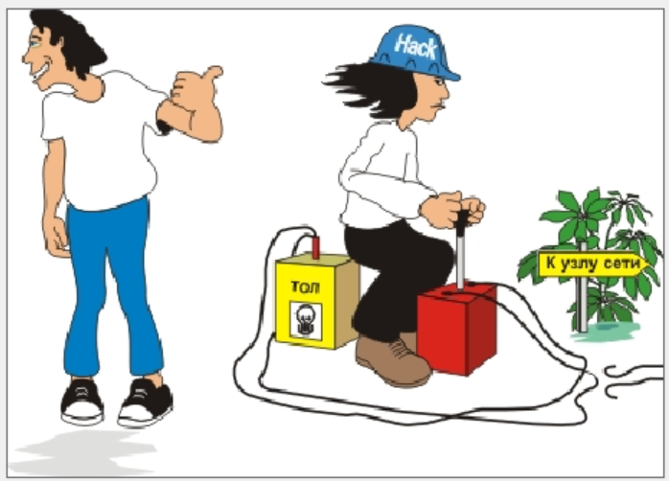

* AES : ECB

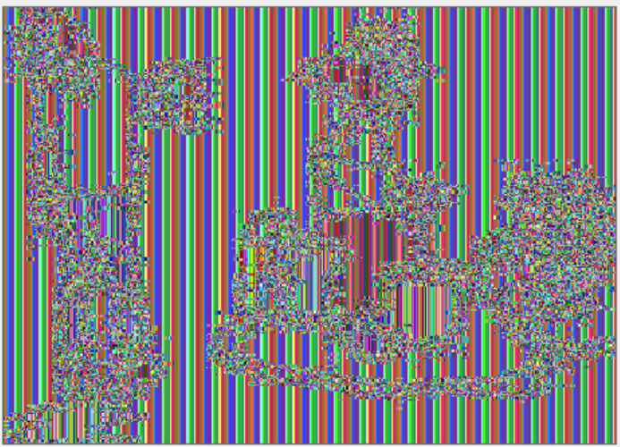

* AES : CBC

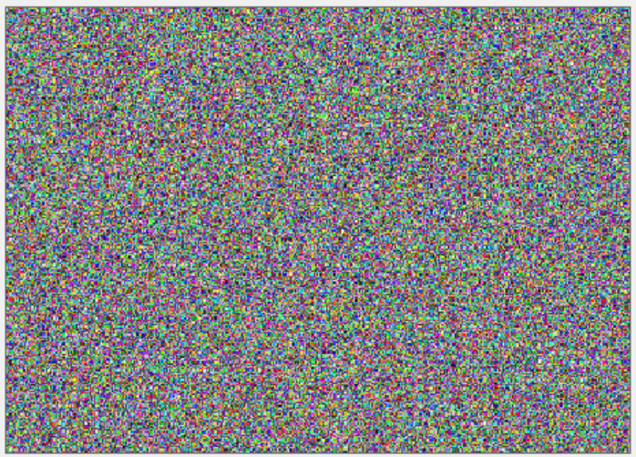

* AES : CTR

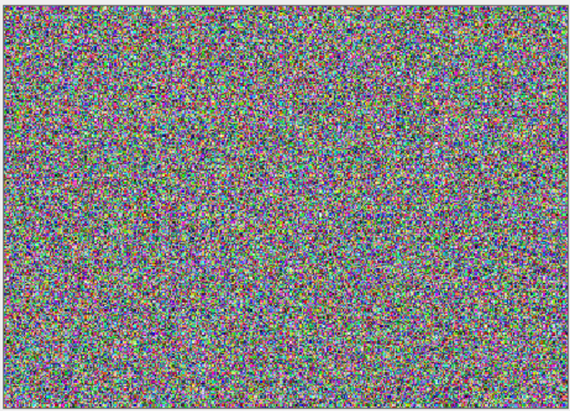

* DES : ECB

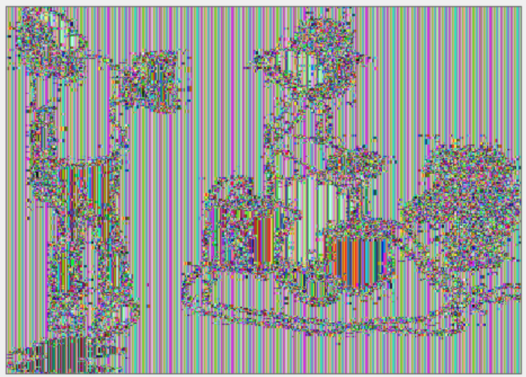

* DES : CBC

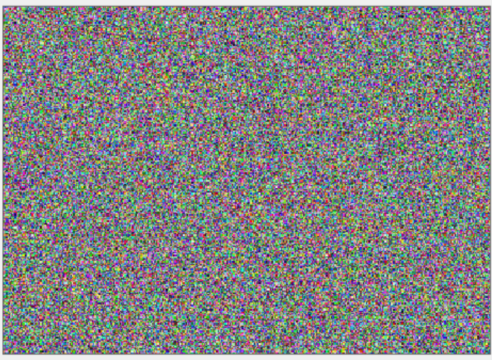

1. **Диаграмма:**

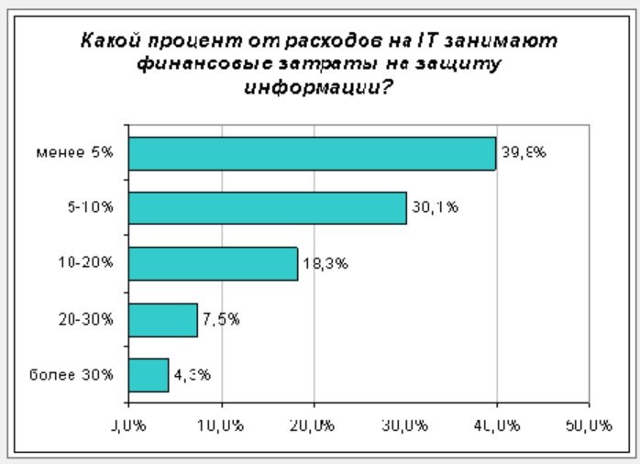

* AES : ECB

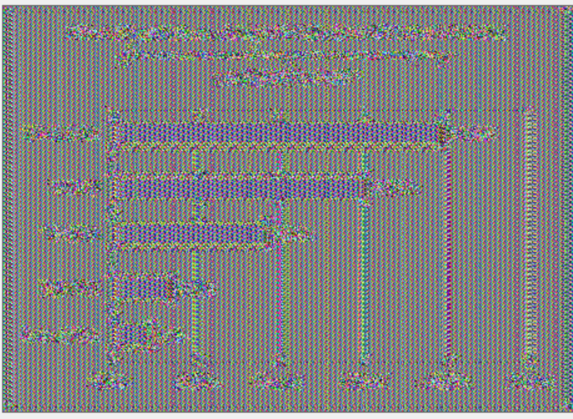

* AES : CBC

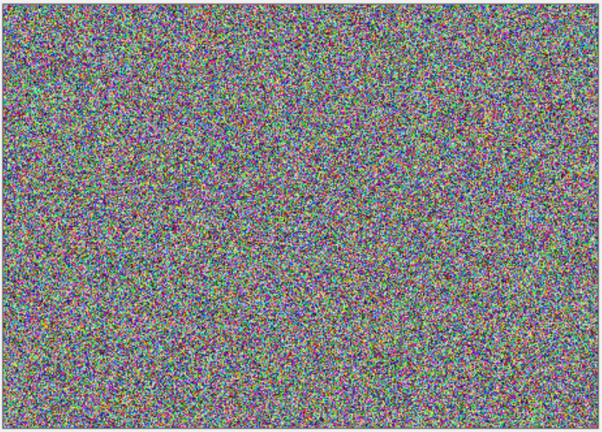

* AES : CTR

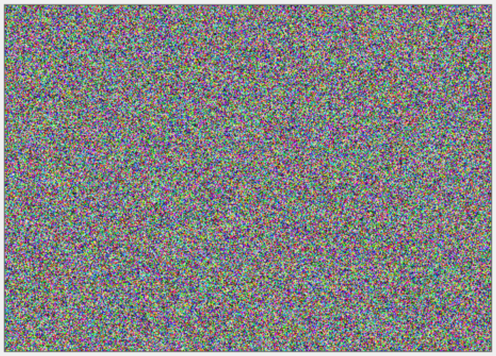

* DES : ECB

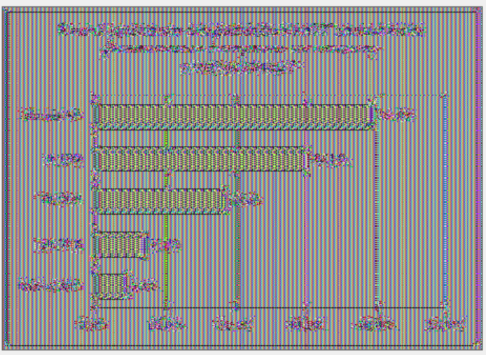

* DES : CBC

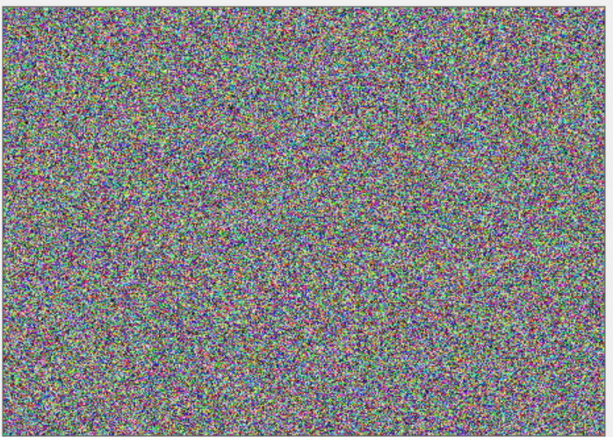

1. **Текстура:**



* AES : ECB

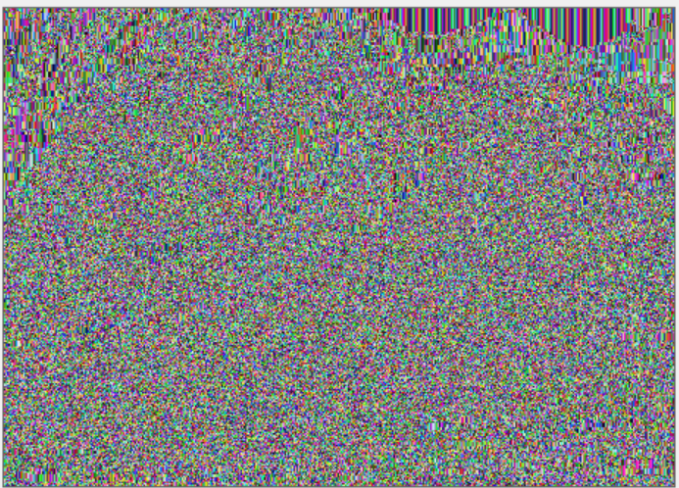

* AES : CBC

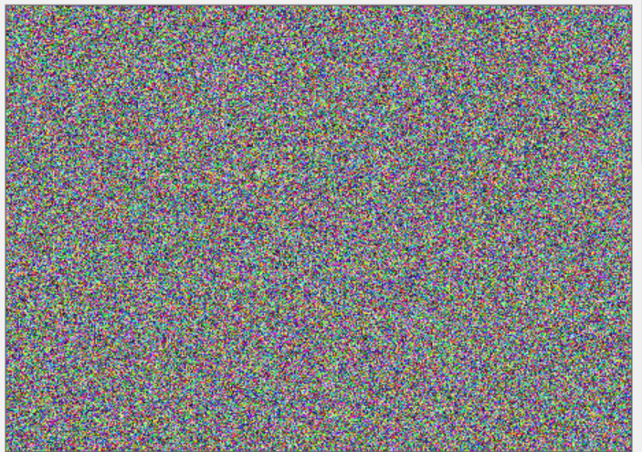

* AES : CTR

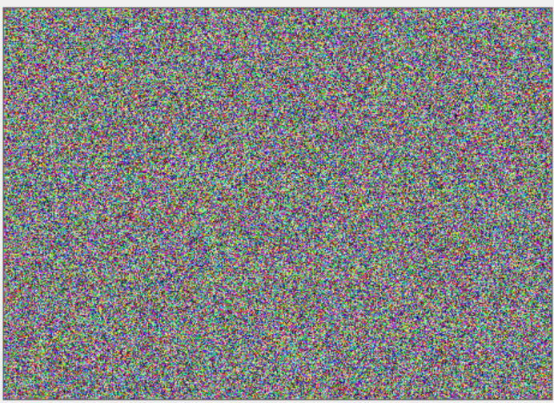

* DES : ECB

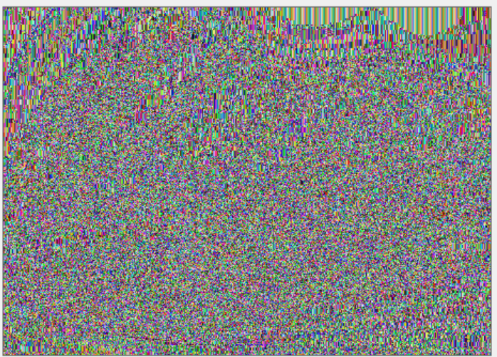

* DES : CBC

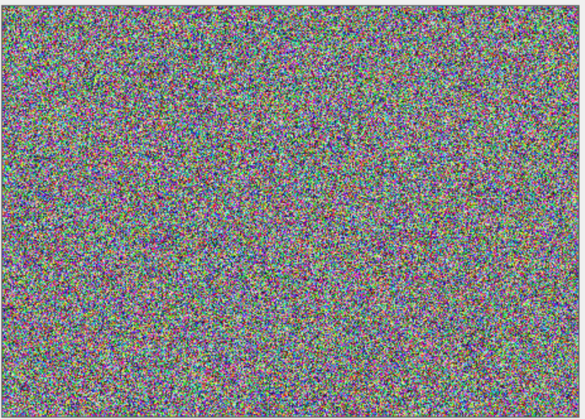

1. **Фото (мало деталей):**

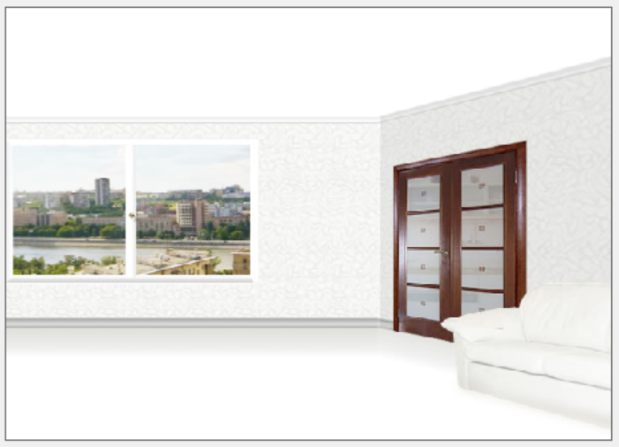

* AES : ECB

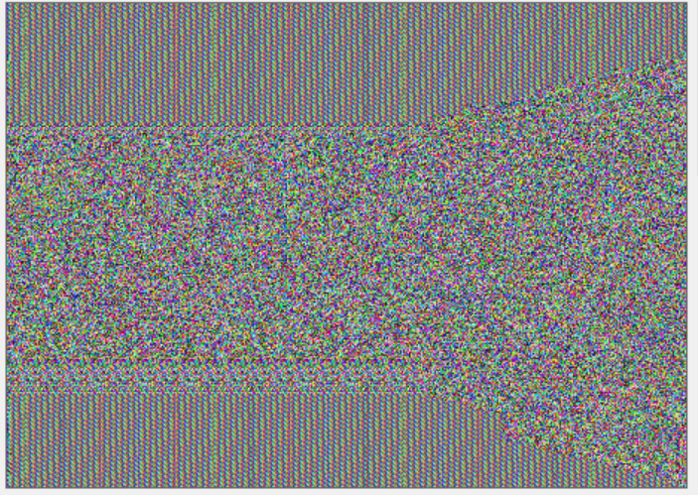

* AES : CBC

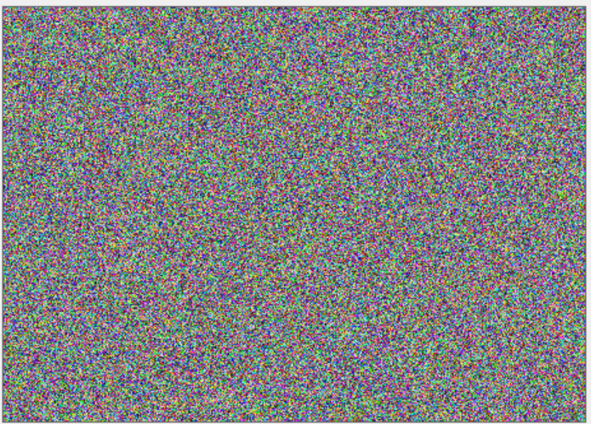

* AES : CTR

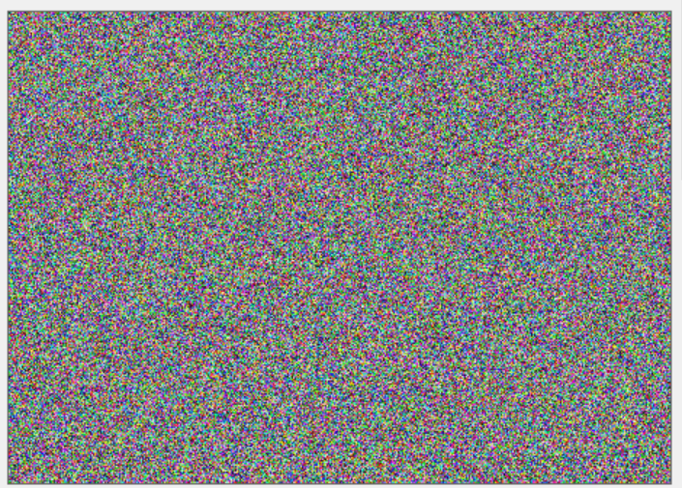

* DES : ECB

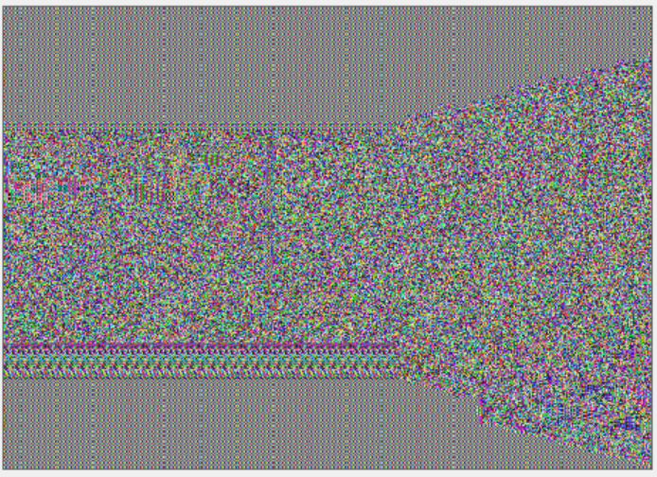

* DES : CBC

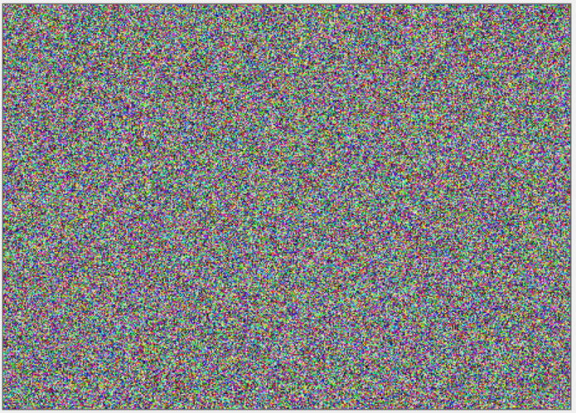

1. **Фото (много деталей):**



* AES : ECB

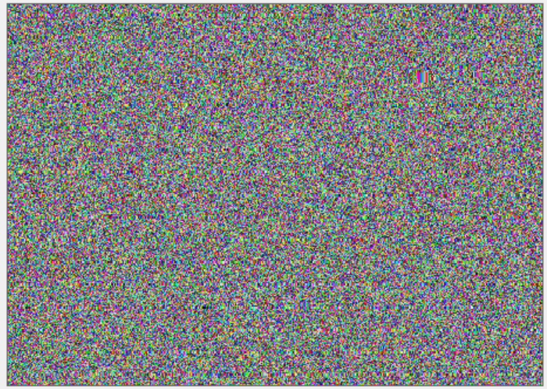

* AES : CBC

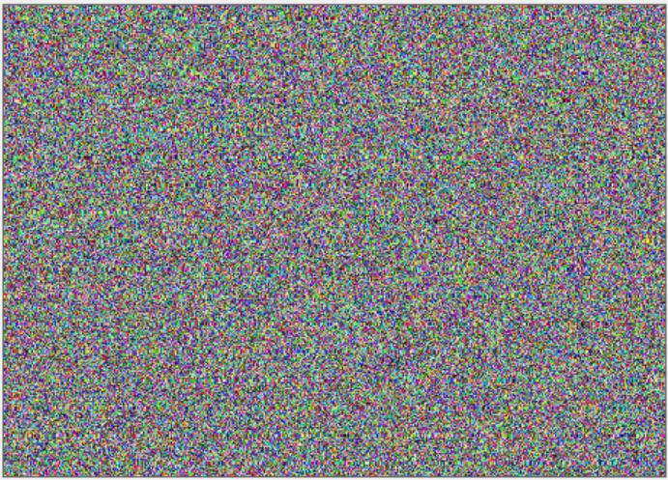

* AES : CTR

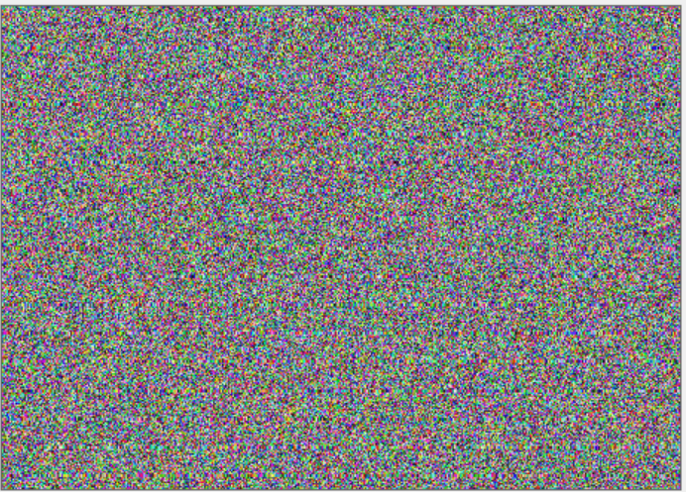

* DES : ECB

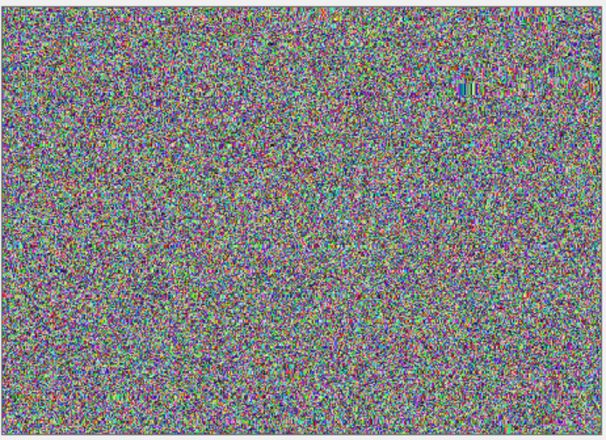

* DES : CBC

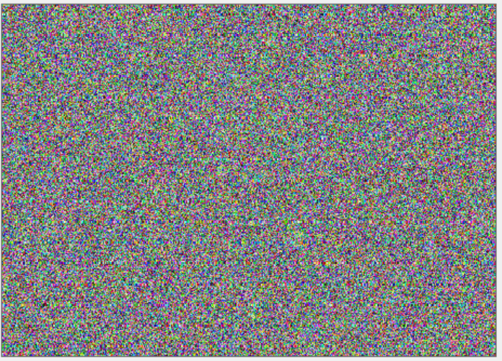

**Задание 2:**

Шифрование с использованием **128-битных** блоков:

1. **Режим ECB:** В этом режиме каждый блок данных шифруется независимо. При использовании с изображениями, особенно с малым количеством деталей, могут проявляться артефакты, так как одинаковые блоки шифруются одинаково, что позволяет частично восстановить исходную структуру изображения. Это особенно заметно на участках с повторяющимися элементами.

* Изображение с небольшим количеством деталей: структура будет прослеживаться, так как одинаковые блоки шифруются одинаково.
* Изображение с большим количеством деталей: заметны размытые блоки, однако на однотонных участках структура все еще различима.

1. Режим CBC: Этот режим использует XOR с предыдущим зашифрованным блоком перед шифрованием текущего. Это повышает безопасность по сравнению с ECB. Даже если исходные блоки повторяются, результат шифрования будет различным.

* Изображение с небольшим количеством деталей: изображение выглядит как случайный шум, структура потеряна из-за взаимосвязанного шифрования блоков.
* Изображение с большим количеством деталей: также выглядит как шум, что предотвращает восстановление каких-либо деталей.

1. Режим CTR: Преобразует блочный шифр в потоковый, используя счетчик для генерации псевдослучайного ключевого потока, который XOR-ится с исходными данными. Эффективен для параллельной обработки и дает случайные результаты.

* Результат: изображение выглядит как шум, структура не восстанавливается без ключа, результат аналогичен CBC.

Шифрование с использованием **64-битных** блоков:

1. Режим ECB: Страдает теми же проблемами, что и при 128-битных блоках, но из-за меньшего размера блоков утечка структуры изображения становится более заметной.

* Изображение с небольшим количеством деталей: структура будет видна отчетливее, так как блоки короче и больше повторяются.
* Изображение с большим количеством деталей: узоры могут просматриваться частично из-за повторения блоков.

1. Режим CBC: Работает аналогично 128-битной версии, но из-за меньшего размера блоков возможны незначительные уязвимости при шифровании изображений с большими однородными областями.

* Изображение с небольшим количеством деталей: как и при 128-битном CBC, выглядит как случайный шум, но защита чуть слабее из-за меньших блоков.
* Изображение с большим количеством деталей: результат схож с 128-битным CBC, но немного менее надежен.

**Вывод:**

Размер блока напрямую влияет на безопасность шифрования и его устойчивость к атакам:

1. Меньший размер блока (64 бита):

* Повышает вероятность утечки данных, особенно для данных с повторяющимися структурами.
* Уязвим для атак на частоту повторений блоков.
* Менее эффективен для шифрования больших данных.

1. Больший размер блока (128 бит):

* Снижает вероятность повторения блоков, уменьшая возможность выявления шаблонов.
* Улучшает распределение случайности, усложняя анализ зашифрованных данных.
* Увеличивает сложность атак методом перебора, делая шифрование более безопасным.

Чем больше размер блока, тем надежнее и устойчивее шифрование, особенно для данных с повторяющимися элементами.